Муниципальное бюджетное общеобразовательное учреждение средняя общеобразовательная школа № 39 станицы Юго-Северной муниципального образования Тихорецкий район имени Героя Советского Союза Анатолия Васильевича Ляпидевского

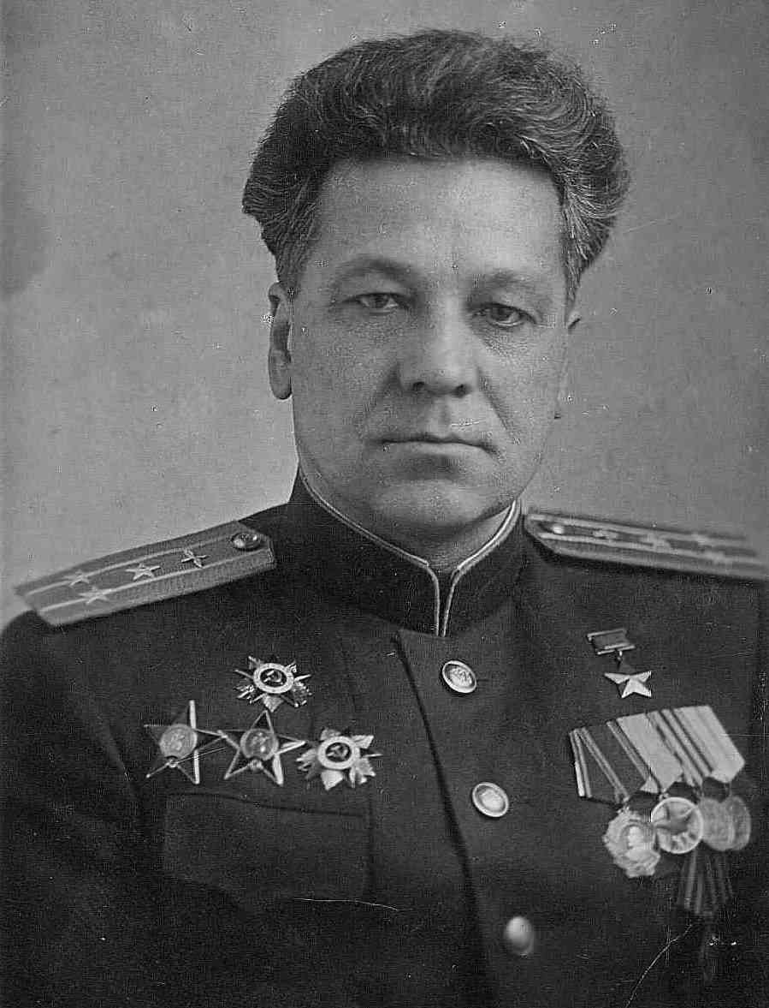
Советский лётчик, генерал-майор авиации, первый Герой Советского Союза – Анатолий Васильевич Ляпидевский
Родился Анатолий Васильевич, 23 марта 1908 года в селе Белая Глина Ставропольской губернии, ныне Краснодарского края, в семье священника. Детство Толя провел в городке Ейске на берегу Азовского моря. Работал подручным в кузнице, учеником слесаря, мотористом косилки, помощником шофёра на маслобойном заводе.
В 1927 году окончил Ленинградскую военно-теоретическую школу ВВС, в 1928 году — Севастопольскую школу морских лётчиков. Служил в строевой части ВВС Краснознамённого Балтийского флота, затем — лётчиком-инструктором в Ейской школе морских лётчиков.
В 1934 году Ляпидевский принимал участие в спасении челюскинцев. Для эвакуации людей со льдины, разными маршрутами были направлены несколько групп летчиков, имевших опыт полетов в сложных метеоусловиях. Ближе всех оказался экипаж летчика Анатолия Ляпидевского. Именно там, на Крайнем Севере, и застал летчика приказ вылететь на помощь «челюскинцам», и Ляпидевский даже не обдумывая такого приказа, сказал своему экипажу: «летим спасать «челюскинцев!»
Ляпидевский совершил 29 поисковых полётов в пургу и в ненастье, прежде чем 5 марта 1934 года, обнаружив их лагерь, совершил посадку на льдину и вывез оттуда 12 человек — 10 женщин и 2 ребенка. За мужество и героизм, проявленные при спасении челюскинцев, Ляпидевскому Анатолию Васильевичу 20 апреля 1934 года присвоено звание Героя Советского Союза с вручением ордена Ленина № 515.
За 60 без малого лет звания Героя Советского Союза были удостоены более 12 тысяч человек. Имена многих из них на слуху и по сей день. Но начинается перечень всегда неизменно – с семерых первых, кто был удостоен этого высокого звания в 1934 году: Михаил Водопьянов, Иван Доронин, Николай Каманин, Сигизмунд Леваневский, Анатолий Ляпидевский, Василий Молоков и Маврикий Слепнев. Указ о присвоении звания Героя Советского Союза семерым летчикам не ранжировал награжденных они были перечислены в нем единым списком. Но когда пять лет спустя по решению Сталина появился особый отличительный знак для героев — медаль «Золотая Звезда», ранжирование все-таки произошло. И 4 ноября 1939 года эту награду с порядковым номером 1 получил свежеиспеченный выпускник Военно-воздушной инженерной академии имени Жуковского полковник Анатолий Ляпидевский, в списке он значился первым, его и стали считать Героем № 1. Ему тогда был всего 31 год, и до своих восемнадцати лет не помышлял ни о военной службе, ни о небе.
Сегодня, 39 школа станицы Юго-Северной гордо носит имя первого героя советского союза, генерала – майора авиации - Анатолия Васильевича Ляпидевского.

